Екзаменул уник де стат ла ФИЗИКЭ

Варианта № 632

Инструкциунь ла реализаря лукрэрий
Пентру реализаря лукрэрий де екзаминаре ла физикэ се резервэ 4 оре (240 де минуте). Лукраря констэ дин 3 пэрць ши инклуде 35 де ынсэрчинэрь.
Партя 1 инклуде 21 де ынсэрчинэрь (А1–А21). Ла фиекаре ынсэрчинаре сынт пропусе 4 варианте де рэспунс, динтре каре коректэ есте нумай уна.
Партя 2 инклуде 4 ынсэрчинэрь (В1–В4) ла каре есте нечесар де дат ун рэспунс лаконик (скурт) ши 4 ынсэрчинэрь (А22–А25) ку дификултате (греутате) ридикатэ, каре нечеситэ алежеря рэспунсулуй корект.
Партя 3 инклуде 6 ынсэрчинэрь (С1–С6) ла каре есте нечесар де дат ун рэспунс десфэшурат.
Ла ефектуаря ынсэрчинэрилор (В3–В4) дин партя 2, валоаря мэримий некуноскуте есте нечесар де експримат ын ачеле унитэць але мэримилор физиче, каре сынт индикате ын ынсэрчинаре. Дакэ аша индикаций липсеск, атунч валоаря мэримий требуе де скрис ын Сиситемул Интернационал де Унитэць (СИ). Ла калкуларе поате фи утилизат калкулаторул непрограмабил.
Читиць ку атенцие фиекаре ынсэрчинаре ши рэспунсуриле пропусе, дакэ сынт. Рэспундець нумай дупэ че в-аць ынкрединцат, кэ аць ынцелес ынтребаря ши аць анализат тоате вариантеле рэспунсулуй.
Ындеплиниць сарчиниле ын ординя ын каре сынт дате. Пентру а економиси тимпул, вэ сфэтуим сэ омитець сарчина че ну вэ реушеште динтр-одатэ ши сэ тречець ла урмэтоаря. Дакэ дупэ реализаря ынтрежий лукрэрь диспунець де тимп, путець сэ вэ ынтоарчець ла сарчиниле омисе.
Пентру реализаря ынсэрчинэрилор, диферите дупэ комплекситате, се акордэ ун пункт сау май мулте. Пунктеле, акумулате ла реализаря ынсэрчинэрилор, се сумязэ. Стрэдуици-вэ сэ ындеплиниць кыте май мулте сарчинь ши сэ акумулаць ун нумэр максим де пункте.

Вэ дорим сукчес!
2013
Аич сынт дателе де реферинцэ, де каре аць путя авя невое ын тимпул реализэрий лукрэрий.

Префиксе зечимале
денумиря | симболул | ынмулцитор | денумиря | симболул | ынмулцитор
гига | Г | 10 ⁹ | ченти | ч | 10^{–2}
мега | М | 10 ⁶ | мили | м | 10^{–3}
кило | к | 10 ³ | микро | мк | 10^{–6}
хекта | х | 10 ² | нано | н | 10^{–9}
деци | д | 10^{–1} | пико | п | 10^{–12}

Константеле
нумэрул π | π = 3,14
акчелерация кэдерий либере пе Пэмынт | g = 10 м/с²
константа гравитационалэ | G = 6,7·10^{–11} Нм²/кг²
константа универсалэ а газелор | = 8,31 Ж/(молК)
константа Болцман | = 1,3810^{–23} Ж/К
константа Авогадро | _{А} = 610²³ мол^{–1}
витеза луминий ын вид | с = 310⁸ м/с
коефичиентул де пропоционалитате ын лежя луй Кулон | = = 910⁹ Нм²/Кл²
модулул сарчиний електронулуй (сарчина партикулей елементаре) | = 1,610^{–19} Кл
константа Планк | = 6,610^{–34} Жс

Релация динтре диферите унитэць
температура |  |  | 0 К = – 273°С
унитатя де масэ атомикэ |  |  | 1 у.м.а. = 1,66⋅10^{–27} кг
1 унитате де масэ атомикэ есте евкивалентэ ку |  |  | 931,5 МеВ
1 електронволт |  |  | 1 еВ = 1,6⋅10^{–19} Ж
Маса партикулелор
електрон | 9,1⋅10^{–31}кг ≈ 5,5⋅10^{–4} у.м.а.
протон | 1,673⋅10^{–27} кг ≈ 1,007 у.м.а.
нейтрон | 1,675⋅10^{–27} кг ≈ 1,008 у.м.а.
Денситатя |  | улей де флоаря соарелей |  |  |  | 900 кг/м³
апэ | 1000 кг/м³ | алуминиу |  |  | 2700 кг/м³
лемн (пин) | 400 кг/м³ | фьер |  |  | 7800 кг/м³
газ лампант | 800 кг/м³ | меркур |  | 13600 кг/м³

Капачитатя термикэ спечификэ
апэ | 4,2⋅10 ³ |  | Ж/(кг⋅К) |  |  | алуминиу |  | 900 | Ж/(кг⋅К)
гяцэ | 2,1⋅10 ³ |  | Ж/(кг⋅К) |  |  | купру |  | 380 | Ж/(кг⋅К)
фьер |  | 460 | Ж/(кг⋅К) |  |  | фонтэ |  | 500 | Ж/(кг⋅К)
плумб |  | 130 | Ж/(кг⋅К)
Кэлдура спечификэ де
вапоризаре а апей |  |  |  | 2,3⋅10 ⁶ Ж/кг
топире а плумбулуй |  |  |  | 2,5⋅10 ⁴ Ж/кг
топире а геций |  |  |  | 3,3⋅10 ⁵ Ж/кг
Кондиций нормале: пресиуня 10⁵ Па, температура 0°С

Маса моларэ
азот | 28⋅10^{–3} |  | кг/мол |  | оксижен |  | 32⋅10^{–3} |  | кг/мол
аргон | 40⋅10^{–3} |  | кг/мол |  | литиум |  | 6⋅10^{–3} |  | кг/мол
хидрожен | 2⋅10^{–3} |  | кг/мол |  | молибден |  | 96⋅10^{–3} |  | кг/мол
аер | 29⋅10^{–3} |  | кг/мол |  | неон |  | 20⋅10^{–3} |  | кг/мол
хелиу | 4⋅10^{–3} |  | кг/мол |  | биоксид де карбон |  | 44⋅10^{–3} |  | кг/мол

Партя 1
Ла реализаря сарчинилор дин партя 1 ын формуларул рэспунсурилор №1 суб нумэрул сарчиний (А1–А21) пе каре о резолваць, бифаць семнул «Х» ын пэтрэцелул, нумэрул кэруя кореспунде ку нумэрул рэспунсулуй алес.
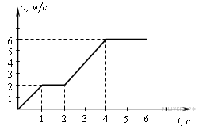
A1

Пе фигурэ есте репрезентат графикул депенденцей модулулуй витезей аутомобилулуй де тимп. Детерминаць, дупэ ачест график, друмул паркурс де аутомобил ын интервалул де тимп де ла 0 с пынэ ла 5 с де ла ынчепутул мишкэрий.

1) | 6 м | 2) | 15 м | 3) | 17 м | 4) | 23 м

A2

Пэмынтул атраже спре сине минжя арункатэ ку о форцэ де 5 Н. Ку че форцэ ачастэ минже атраже спре сине Пэмынтул?
1) 50 Н 2) 5 Н 3) 0,5 Н 4) 0,05 Н

A3

Доуэ планете ку масе идентиче чиркулэ пе орбите чиркуларе ын журул уней стеле. Пентру прима планетэ форца де атракцие спре стя есте де 4 орь май маре, декыт пентру а доуа. Каре есте рапортул динтре разеле орбителор примей планете ши а доуа планетэ?
- $\frac{1}{4}$ 2) 2 3) $\frac{1}{2}$ 4) 4

A4

Греутатя унуй корп ла полуриле планетей, каре аре форма уней сфере, ку 16 проченте депэшеште греутатя ла екуатор. Дакэ денситатя планетей есте ρ=0.7∙10³кг/м³, атунч периоада чиркулацией планетей есте егалэ ку:
1) 3.8∙10⁴ с 2) 1,3∙10⁵ с 3) 4,6∙10⁵ с 4) 3.8∙10⁵ с
A5

Ун бэят а ымпинс сания дин вырфул дялулуй. Имедият дупэ ымпинжере сания авя о витезэ де 5 м/с, яр ла поалеле дялулуй витеза с-а егалат ку 15 м/с. Фрекаря санией пе зэпадэ есте неынсемнатэ (неглижабилэ). Каре есте ынэлцимя дялулуй?
1) 7,5 м 2) 10 м 3) 15 м 4) 20 м

A6

Пе ун арк, о греутате ку маса m ын тимпул осчилациилор либере трече позиция де екилибру ку о витезэ де v . Дупэ ун сферт а периоадей де осчилацие, греутатя ажунже позиция ла о дистанцэ максималэ де ла позиция де екилибру. Модулул скимбэрий енержией меканиче тотале а греутэций ын ачест тимп есте егал:
1) 0 2) $\frac{mv^{2}}{2}$ 3) $mv^{2}$ 4) $2mv^{2}$
A7

Ын физика молекуларэ се фолосеште ноциуня де «газ идеал». Ачастэ ноциуне се апликэ ын казул, ын каре пот фи неглижате:
А. Енержия чинетикэ медие а мишкэрий де транслацие (транспортаре) а атомилор сау молекулелор.
Б. Енержия де интеракциуне динтре атомь ши молекуле.
В. Маса атомилор сау молекулелор.
Каре динтре ачесте афирмаций есте (сынт) коректэ (е)?
1) нумай А 3) нумай В
2) нумай Б 4) А ши В

A7

A8

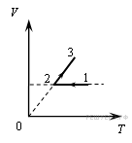
Пе диаграма V—T есте репрезентатэ депенденца волумулуй газулуй идеал ку маса константэ фацэ де температура абсолутэ.
Кум се скимбэ пресиуня ын тимпул прочесулуй 1—2—3?
1) пе секциуниле 1—2 ши 2—3 се мэреште (креште)
2) пе секциуниле 1—2 ши 2—3 се микшорязэ (скаде)
3) пе секциуня 1—2 се микшорязэ (скаде),
пе секциуня 2—3 се мэреште (креште)
4) пе секциуня 1—2 ну се скимбэ,
пе секциуня 2—3 се мэреште (креште)
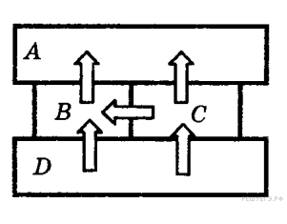
A9

Патру баре де метал ау фост аранжате апроапе уна лынгэ алта, аша кум се аратэ пе фигурэ. Сэжециле индикэ дирекция де трансфер де кэлдурэ де ла барэ ла барэ. Температуриле барелор ла моментул дат сынт 100 °С, 80 °С, 60 °С, 40 °С. Температура де 60 °С аре бара:
1) | A 2) B 3) C 4) D

A10

О машинэ термикэ идеалэ, ку ун рандамент де 50%, пе паркурсул унуй чиклу де лукру оферэ фрижидерулуй 100 Ж. Че кантитате де кэлдурэ примеште машина де ла ынкэлзэтор, пе паркурсул унуй чиклу?
1) | 200 Ж 2) 150 Ж 3) 100 Ж 4) 50 Ж

A11

Дистанца динтре доуэ сарчинь електриче пунктиформе а фост мэритэ де 2 орь ши амбеле сарчинь ау фост трансферате динтр-ун вакуум ынтр-ун медиу ку о (пермитивитате) константэ диелектрикэ егалэ ку 2. Путеря де интеракциуне ынтре сарчинь:
1) а скэзут де 4 орь
2) а скэзут де 8 орь
3) а скэзут де 16 орь
4) ну с-а скимбат
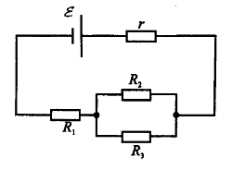
A12

О сурсэ де курент аре ФЕМ (форца електромотоаре) ε = 6 В, резистенца интернэ r= 1 Ом, R₁ = 1 Ом, R₂ = R₃ =2Омь.
Ку че форцэ курентул трече прин сурсэ?

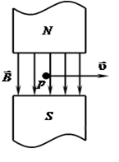
1) 1 А 2) 2 А 3) 4 А 4) 1,63 А
A13

Протонул р збоарэ оризонтал ку витеза v ын кымпул магнетик вертикал ку индукция В ынтре полуриле електромагнетиче (везь фигура). Унде есте ындрептатэ форца луй Лоренц Р каре акционязэ асупра протонулуй?
1) вертикал ын жос
2) вертикал ын сус
3) оризонтал спре ной
4) оризонтал де ла ной

A14

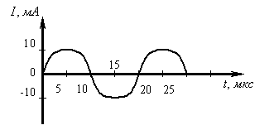
Фигура аратэ графикул осчиациилор армониче де курент ынтр-ун чиркуит осчилант. Дакэ ын ачест чиркуит бобина се ва ынлокуи ку алтэ бобинэ, индуктанца кэрея есте де 16 орь май маре, атунч периоада де осчилацие ва фи егалэ ку:

1) | 5 мкс
2) | 20 мкс
3) | 40 мкс
4) | 80 мкс

A15

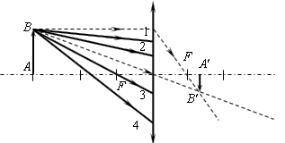
Ун елев а конструит имажиня A'B' а обьектулуй AB ынтр-о лентилэ субцире.
Каре динтре разеле — 1, 2, 3, 4 — вор трече прин пунктул B'?
1) | нумай 1
2) | нумай 1 ши 2
3) | нумай 1, 2, 3
4) | тоате разеле

A16

Ку кыт есте егал синусул унгюлуй де рефлекцие интернэ тоталэ а тречерий (транзицией) луминий дин субстанца, ын каре витеза луминий есте егалэ ку 0,5∙с, ын субстанца ын каре витеза луминий есте егалэ ку0,8∙с?
1) | 1,6
2) | 0,625
3) | 0,5
4) | рефлекция тоталэ ну апаре

A18

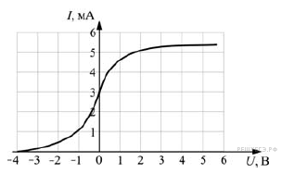
Ынтр-ун експеримент, ла студиеря ефектулуй фотоелектрик, уна динтре плэчиле унуй конденсатор план есте ирадиятэ ку луминэ ку енержия фотонулуй 6 еВ.Тенсиуня динтре плэчь се скимбэ ку ажуторул реостатулуй, путеря фотокурентулуй ын чиркуит се мэсоарэ ку ажуторул амперметрулуй. Пе график есте репрезентатэ депенденца фотокурентулуй I фацэ де тенсиуня U динтре плэчь.
Лукрул еширий електронулуй де пе супрафаца металулуй, дин каре сынт фабрикате плэчиле конденсаторулуй, есте егал ку:
A17

1) 1 еВ 2) 2 еВ 3) 3 еВ 4) 4 еВ

Пе фигурэ есте арэтат ун фрагмент дин табелул периодик ал луй Менделеев.
Суб денумиря елементулуй сынт арэтате нумереле де масэ але изотопилор де базэ стабиль, индичеле де жос де лынгэ нумэрул де масэ аратэ (ын проченте) преваленца (рэспындиря) изотопулуй ын натурэ.
A18

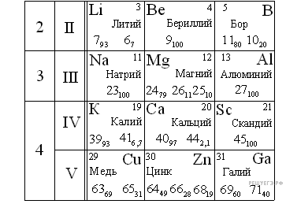
Нумэрул де протонь ши нумэрул де неутронь ын нуклеул челуй май рэспындит изотоп де бор, респектив, есте егал ку:
1) 6 протонь, 5 неутронь
2) 10 протонь, 5 неутронь
3) 6 протонь, 11 неутронь
4) 5 протонь, 6 неутронь

A19

Ын ешантионул, каре концине изотоп де нептуниу ${}_{93}^{237}{Np}$ ау лок реакций де трансформаре а луй ын уран ${}_{93}^{237}{Np} ⟶ {}_{91}^{233}{Pa ⟶ {}_{92}^{233}U}$.
Се ынрежистрязэ урмэтоареле типурь де радиаций радиоактиве:
1) нумай α–партикуле
2) нумай β–партикуле
3) ши α –, ши β–партикуле ын ачелашь тимп
4) нумай γ–партикуле

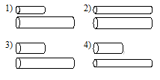
Кондукторий сынт фабрикаць дин унул ши ачелашь материал.
Че переке де кондукторь требуе де алес, ка ын тимпул експериенцей де детектат (де детерминат) депенденца резистенцей сырмей фацэ де диаметрул ей?
1) | 1 2) 2 3) 3 4) 4

A20

A21

С-а черчетат депенденца тенсиуний пе плэчиле конденсаторулуй фацэ де сарчина ачестуй конденсатор. Резултателе мэсурэрилор сынт презентате ын табел.
q, мкКл | 0 | 1 | 2 | 3 | 4 | 5
U, кВ | 0 | 0,4 | 0,6 | 0,8 | 1,4 | 1,8
Ерориле мэсурэрий мэримилор (валорилор) q ши U сынт егале кореспунзэтор ку 0,5мКл ши 0,2 кВ. Капачитатя (волумул) конденсаторулуй апроксиматив есте егалэ ку:
1) 200 мкФ
2) 800 пФ
3) 100 нФ
4) 3 нФ

Партя 2
Рэспунсул ла фиекаре динтре сарчиниле В1-В4 ва фи о оарекаре секвенцэ де чифре. Ачастэ секвенцэ требуе сэ фие ынскрисэ ын формуларул рэспунсурилор №1 ын дряпта де нумэрул че кореспунде сарчиний ын каузэ, фэрэ спаций либере ши алте карактере (семне), ынчепынд ку примул пэтрэцел. Фиекаре чифрэ ынскриець-о ын конформитате ку моделеле дин формулар.

B1

Детерминаць кореспонденца динтре ноциуниле дате ши дефиницииле лор: ла фиекаре елемент дин прима колоницэ алежець елементул кореспунзэтор дин колоница а доуа ши нотаць ын табел чифреле алесе суб литереле кореспунзэтоаре.
НОЦИУНЯ
А. систем ынкис
Б. импулсул корпулуй
В. ундэ обликэ
Г. енержие чинетикэ
ДЕФИНИЦИЯ
1) Унда, ын каре мишкаря ын медиу а партикулелор аре лок ын дирекция де пропагаре а ундей.
2) Системул де корпурь, каре интеракционязэ нумай ынтре еле ши каре ну интеракционязэ ку корпуриле, каре ну апарцин ачестуй систем.
3) Валоаре (мэриме), каре есте егалэ ку продусул динтре маса корпулуй ши витеза луй.
4) Унда, ын каре партикулеле ын медиу се мишкэ перпендикулар дирекцией де пропагаре а ундей.
5) Системе (кадре) де реферинцэ, ын каре корпул пэстрязэ о старе де репаус сау о мишкаре униформэ линиарэ пынэ атунч, пынэ кынд асупра луй ну вор акциона алте корпурь сау акциуня алтор корпурь се компенсязэ.
6) Валоаре (мэриме), каре есте егалэ ку жумэтате дин продусул динтре маса корпулуй ши витеза ла пэтрат а луй.
А | Б | В | Г

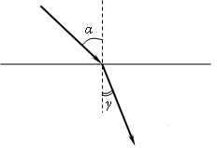

B2

Фасчикулул (разеле) де луминэ трече дин аер
ын стиклэ (везь фигура).

Че се ынтымплэ ку фреквенца осчилациилор електромагнетиче ын унда де луминэ, ку витеза де пропагаре а лор, ку лунжимя ундей?
Пентру фиекаре мэриме детерминаць карактерул кореспунзэтор ал скимбэрилор:

1) се мэреште;
2) се микшорязэ;
3) ну се скимбэ.
Нотаць ын табел чифреле алесе пентру фиекаре мэриме (валоаре) физикэ. Чифреле ын рэспунс пот сэ се репете.

Фреквенца | Витеза | Лунжимя унделор

B3

О партикулэ-алфа ынкэркатэ позитив, емисэ де ун нуклеу радиоактив, се мишкэ ын дирекция спре нуклеул атомик, векторул витезей есте ындрептат суб ун унгь оарекаре фацэ де дряпта, каре унеште партикула ку нуклеул. Се скимбэ оаре мэримиле физиче енумерате ын прима колоницэ ын тимпул апропиерий ей де нуклеу ши дакэ се скимбэ, атунч кум? Детерминаць кореспонденца динтре мэримиле физиче, енумерате ын прима колоницэ ши скимбэриле лор, енумерате ын колоница а доуа. Нотаць ын табел чифреле алесе суб литереле кореспунзэтоаре.
МЭРИМЬ (ВАЛОРЬ) ФИЗИЧЕ
А) витезэ
Б) акчелерацие
В) енержие чинетикэ
Г) енержие потенциалэ
Д) енержие меканикэ тоталэ
СКИМБЭРИЛЕ ЛОР
1) ну се скимбэ
2) се мэреште (креште)
3) се микшорязэ (скаде)
4) се мэреште дупэ модул ши се скимбэ дупэ дирекцие
5) се микшорязэ дупэ модул ши се скимбэ дупэ дирекцие
6) се мэреште дупэ модул, ну се скимбэ дупэ дирекцие
7) се микшорязэ дупэ модул , ну се скимбэ дупэ дирекцие
А | Б | В | Г | Д

B4

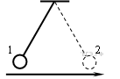
Пендулул математик ефектуязэ осчилаций армониче ынтре пунктеле 1 ши 2.
Графичеле А ши В презинтэ депенденца фацэ де тимпул t а валорилор (мэримилор), каре карактеризязэ осчилация. Ла моментул инициал ал тимпулуй пендулул се афла ын позиция 1.
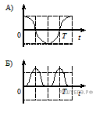
Детерминаць кореспонденца динтре валориле физиче ши графичеле, каре пот детермина депенденца лор де тимп. Ла фиекаре позицие дин прима колоницэ алежець позиция кореспунзэтоаре дин колоница а доуа ши нотаць ын табел чифреле алесе суб литереле кореспунзэтоаре.
ВАЛОРИЛЕ (мэримиле)ФИЗИЧЕ:
1) проекция витезей пе акса Оy;
2) проекция акчелерацией пе акса Ох;
3) енержия чинетикэ а пендулулуй;
4) енержия потенциалэ а пендулулуй ын рапорт ку супрафаца пэмынтулуй.
А | Б

Ынсэрчинэриле ачестей пэрць сынт ниште проблеме. Се рекомандэ ка резолваря прелиминарэ а лор сэ се ефектуезе пе макулатор. Ла реализаря ынсэрчинэрилор (А22-А25) ын формуларул рэспунсурилор №1, суб нумэрул ынсэрчинэрий пе каре о резолваць, маркаць семнул «Х» ын пэтрэцелул, нумэрул кэруя кореспунде ку нумэрул рэспунсулуй алес.

A22

Пе фигурэ есте арэтат ун диспозитив пентру черчетаря мишкэрий униформ акчелерате а курсорулуй (1) ку маса де 0,05 кг пе ун план ынклинат, стабилит суб ун унгь де 45° фацэ де оризонт. Ла моментул ынчепутул мишкэрий сензорул (датчик) де сус (А) порнеште кронометрул (секундомер) (2), ла тречеря курсорулуй пе лынгэ сензорул де жос (В) кронометрул се опреште. Нумереле де пе линие индикэ лунжимя ын чентиметри. Кронометрул мэсоарэ тимпул ын секунде.
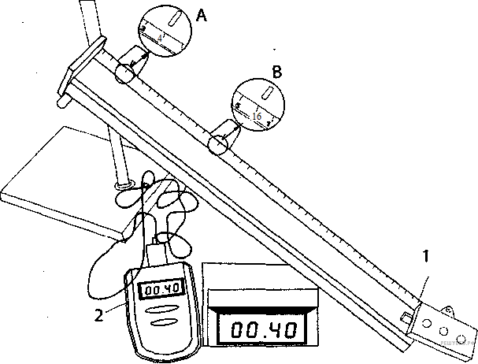
Акчелерация курсорулуй ын орьче момент ал тимпулуй се калкулязэ дупэ формула
1) 𝑎 = 30 м/с² 2) 𝑎 = 1,5м/с² 3) 𝑎 = 1,5t 4) 𝑎 = 30 t
A23

Дой моль де ун газ идеал се афлау ынтр-ун балон (контайнер), ку супапэ, каре елиберязэ газ ла о пресиуне ын интериорул балонулуй де песте 1,5∙10⁵Па. Ла о температурэ де 300 К пресиуня ын балон а фост егалэ ку 1 · 10⁵ Па. Апой газул а фост ынкэлзит пынэ ла температура де 600 К. Кыт газ а ешит дин балон ын ачест каз?
1) 0,25 моль 2) 0,5 моль 3) 1 мол 4) 1,5 моль

A24

Ынэлцимя де кэдере континуэ а апей челей май марь каскаде дин луме Анжел есте де 807 метри. Ку кыте граде ар фи путут сэ се ридиче температура апей каре каде, дакэ сэ пресупунем, кэ ла ынкэлзиря ей се келтуе 50% дин лукру, ефектуат де форца де гравитате (греутате)?
Дате де реферинцэ: кэлдура спечификэ а апей есте 4200 Ж/(кг·К).
1) ≈ 0,26 К 2) ≈ 0,96 К 3) ≈ 3,84 К 4) ≈ 1,92 К.

A25

Ынтр-ун чиркуит осчилант идеал ау лок осчилаций електромагнетиче либере. Ын табел есте арэтат, кум се скимба сарчина конденсаторулуй ын чиркуитул осчилант пе паркурсул тимпулуй декурс.
t, 10⁻⁶ с | 0 | 1 | 2 | 3 | 4 | 5 | 6 | 7 | 8 | 9
q, 10⁻⁹ Кл | 2 | 1,42 | 0 | -1,42 | -2 | -1,42 | 0 | 1,42 | 2 | 1,42
Калкулаць дупэ ачесте дате валоаря апроксимативэ а интенситэций курентулуй максим ын бобинэ.
1) 1,6 мА 2) 2 мА 3) 3,2 мА 4) 6,2 мА
Ну уйтаць сэ трансфераць рэспунсуриле ын формуларул рэспунсурилор № 1.

Партя 3
Ынсэрчинэриле С1-С6 сынт ниште проблеме, резолваря десфэшуратэ а кэрора требуе де скрис ын формуларул рэспунсурилор №2. Се рекомандэ сэ се ефектуезе резолваря превентивэ пе макулатор. Ла оформаря резолвэрий ын формуларул №2 скриець май ынтый нумэрул ынсэрчинэрий (С1 ш.а.м.д.), яр апой резолваря ынсэрчинэрий кореспунзэтоаре.

C1

Кум (ын че мод) инсталаря радиатоарелор де суб ферястрэ ажутэ ла егаларя температурилор дин камерэ (одае) ын тимпул ерний? Рэспунсул експликаци-л, фолосинд лежитэциле физиче.
Резолваря коректэ деплинэ а фиекэрей динтре ынсэрчинэриле С2–С6 требуе сэ инклудэ лежиле ши формулеле, але кэрор утилизаре есте нечесарэ ши суфичиентэ пентру а резолва проблема, прекум ши трансформэриле математиче, калкулеле ку ун рэспунс нумерик, ши, дакэ е нечесар, ун десен, че експликэ резолваря.

C2

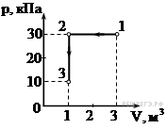
Ынтр-ун атракцион о персоанэ се мишкэ ку ун кэручор пе шине ши ефектуязэ (ындеплинеште) «букла (лацул) моартэ» ынтр-ун план вертикал. Ку че витезэ ар требуи сэ се миште кэручорул ын пунктул вертикал ал траекторией чиркуларе ку раза де 4,9 м, астфел ынкыт ын ачест пункт путеря де пресиуне уманэ (а омулуй) асупра скаунулуй кэручорулуй сэ фие егалэ ку 0 Н? Акчелерация гравитационалэ есте егалэ ку 10 м/с² .

C3

Диаграма аратэ модификэриле (скимбэриле) пресиуний ши волумулуй газулуй моноатомик идеал. Че кантитате де кэлдурэ се ва прими сау се ва акорда газулуй ла тречеря дин старя 1 ын старя 3?

C4

Ынтр-ун кымп магнетик униформ, ку индукция 1,67 ∙ 10-5 Tл, протонул се мишкэ перпендикулар векторулуй индукцией магнетиче В пе о чиркумферинцэ ку раза де 5 м. Детерминаць витеза протонулуй.
C5

Пе фундул оризонтал ал унуй резервор де апэ ку адынчимя де 3 м есте инсталат вертикал ун стылп, комплет аскунс суб апэ. Ла кэдеря разелор соларе асупра супрафецей апей суб ун унгь де 30°, стылпул фаче о умбрэ ла фундул апей ку о лунжиме де 0,8 м. Детерминаць ынэлцимя стылпулуй. Коефичиентул де рефракцие а апей есте $n=\frac{4}{3}$ .
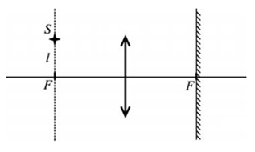

C6

О сурсэ пунктиформэ де луминэ S се афлэ ын партя дин фацэ а планулуй фокал ал уней лентиле конверженте ла о дистанцэ де l = 2см де ла акса оптикэ принчипалэ. Дупэ лентилэ ын партя дин спате а планулуй фокал се афлэ о оглиндэ планэ (везь фиг.). Конструиць имажиня S´ а сурсей ын ачест систем оптик ши афлаць дистанца динтре пунктеле S ши S´.

